

ICE4016 데이터베이스설계

<제목>

로그인 시 수강 신청 테이블 출력

보고서 작성 서약서

1. 나는 타학생의 보고서를 베끼거나 여러 보고서의 내용을 짜집기하지 않겠습니다.

2. 나는 보고서의 주요 내용을 인터넷사이트 등을 통해 얻지 않겠습니다.

3. 나는 보고서의 내용을 조작하지 않겠습니다.

4. 나는 보고서 작성에 참고한 문헌의 출처를 밝히겠습니다.

5. 나는 나의 보고서를 제출 전에 타학생에게 보여주지 않겠습니다.

나는 보고서 작성시 윤리에 어긋난 행동을 하지 않고 정보통신공학인으로서 나의 명예를 지킬 것을 맹세합니다.

2022년 11 월 19일

학부 정보통신공학

학년 3

성명 조하영

학번 12194111



1. 개요

* 학생 아이디로 로그인한 경우, INHA 데이터베이스의 class 테이블 값을 모두 출력할 수 있다.
* 또한, 본인이 수강하고 싶은 수업에 대한 수강 신청 기능을 구현하고, 이를 DB에 반영할 수 있다.

1. 상세 설계 내용

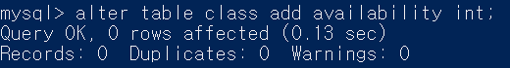

* class 테이블에 여석을 확인할 수 있는 컬럼 “availability”를 추가하였다.

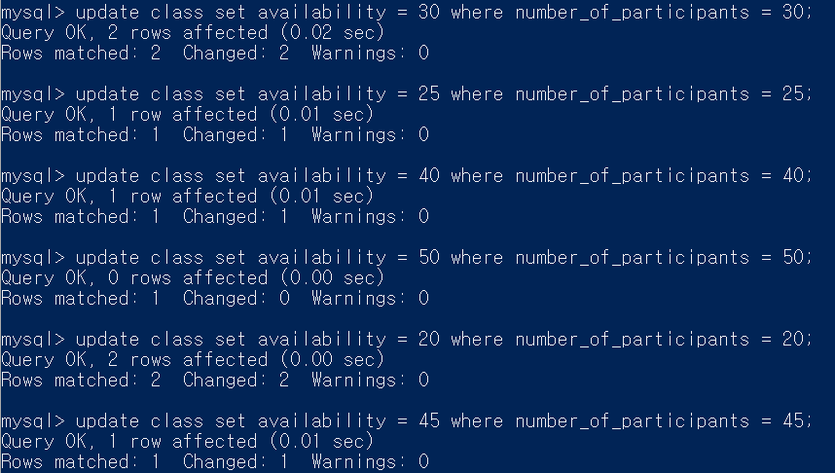

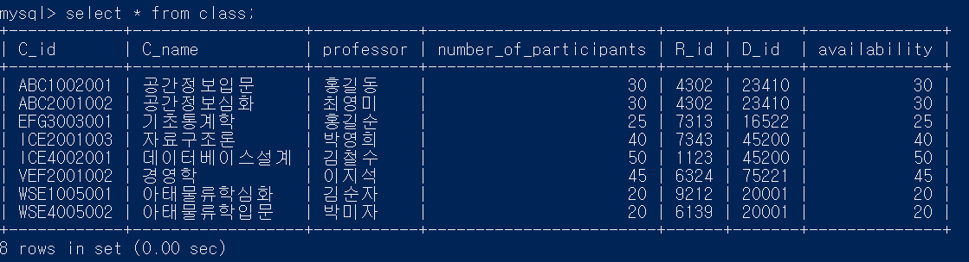

* 모든 수업의 여석을 수강 인원 수와 동일하게 설정한 결과, 위와 같이 class 테이블이 변경되었다.

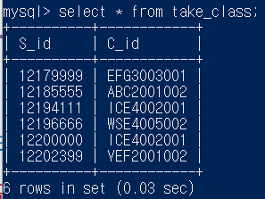

* take_class 테이블을 통해 현재 학생들의 수업 수강 정보를 살펴보면, 6명의 학생이 각각 수강하고 있으므로, 이를 class 테이블 여석 컬럼에 반영해야한다.

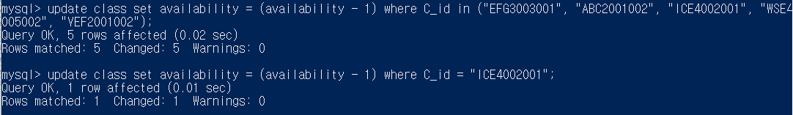

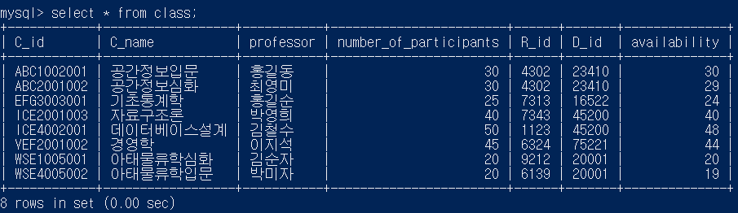

* 따라서 위와 같이 데이터를 반영하였고, 그 결과 여석 정보까지 반영된 초기 class 테이블 설정이 완료되었다.

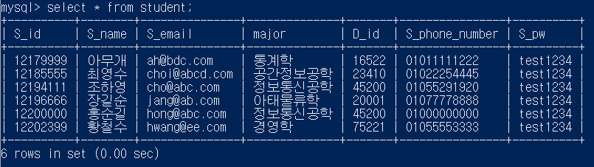

* student 테이블에 S_pw라는 비밀번호 컬럼을 추가하였다. 일괄적으로 test1234로 설정하였다.
* **sql.js**

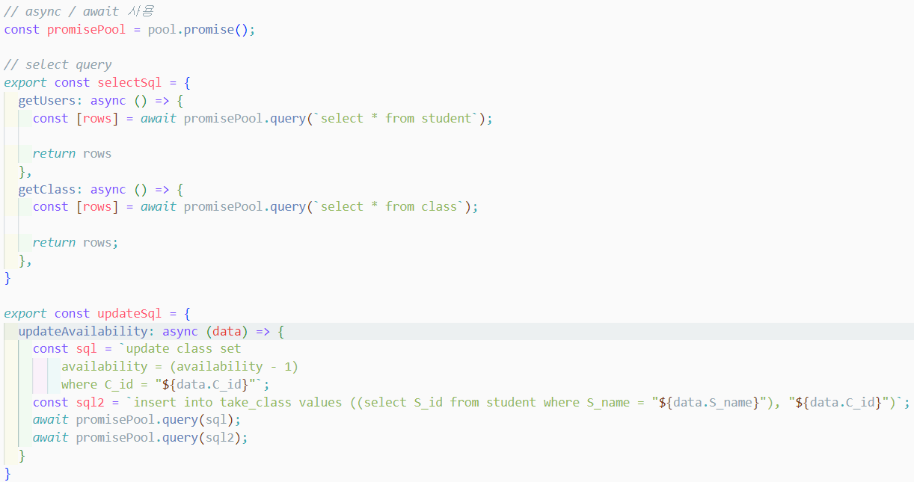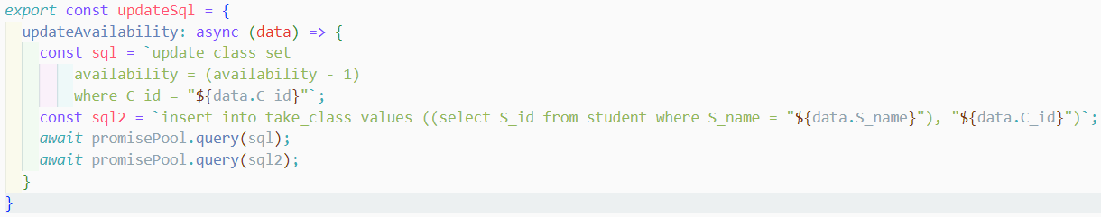

* 우선 student 테이블에 비밀번호 컬럼 S_pw가 존재하기 때문에 로그인을 위한 **getUsers**와 수업 정보를 불러오기 위한 **getClass**를 selectSql에 선언하였다.
* 수강신청 후 여석 정보를 업데이트하기 위해 updateSql에 **updateAvailability**를 선언하였는데, 이는 class 테이블에서 신청한 수업의 availability 컬럼의 값을 1 감소시킨다. 또한, 학번과 학수번호로 이루어진 take_class 테이블에 수업 수강 정보를 추가해야하므로, 신청 정보를 insert한다.
* **login.js**

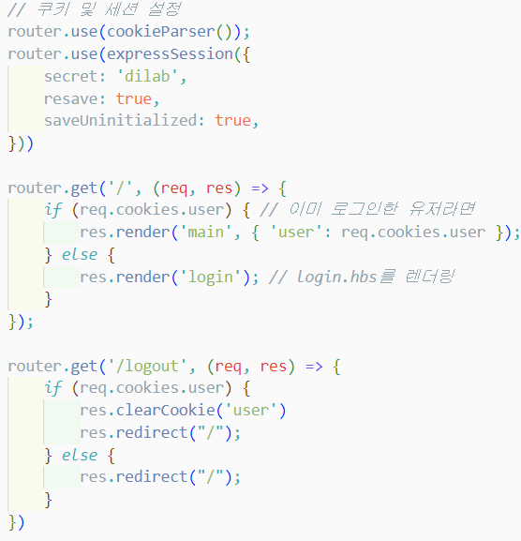 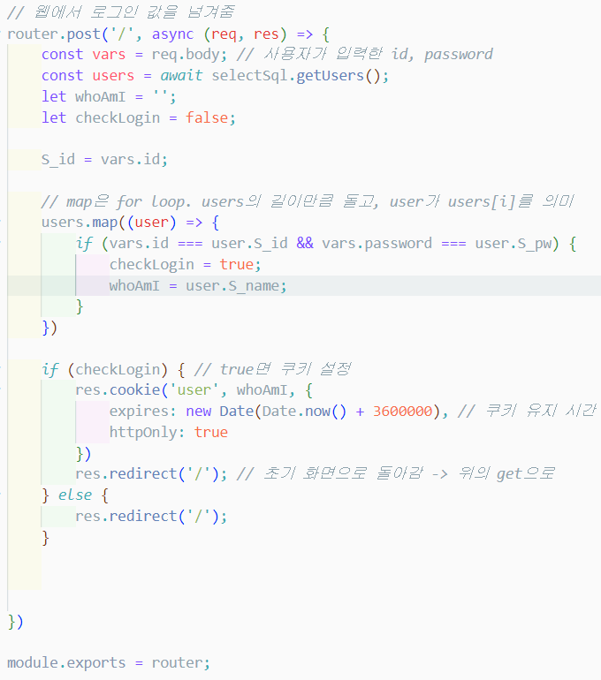

* 웹 login을 위한 코드이다. getUsers를 이용해 student 테이블의 S_id(학번)와 S_pw(패스워드)를 체크하여 로그인 성공 여부를 판단한다. 이때, **cookieParser**를 이용해서 로그인 정보를 계속해서 가지고 있는데, 그 유지 시간은 36000000ms, 1시간으로 설정하였다.
* 수시로 **req.cookies.user**를 통해 이미 로그인한 상태인지 확인할 수 있다. 이미 로그인한 상태라면, 학생의 이름을 ‘user’에 담아 main.hbs로 전달한다.
* **logout.js**

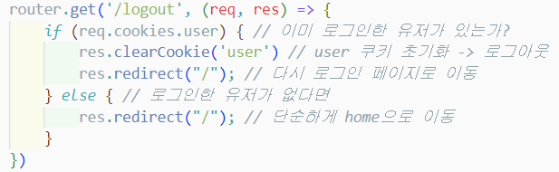

* logout 또한 login과 유사한 과정으로 구성되어있다. req.cookies.user로 로그인 여부를 체크하고, 이미 있을 경우 **res.clearCookie**를 통해 쿠키 정보를 초기화한다.
* **select.js**

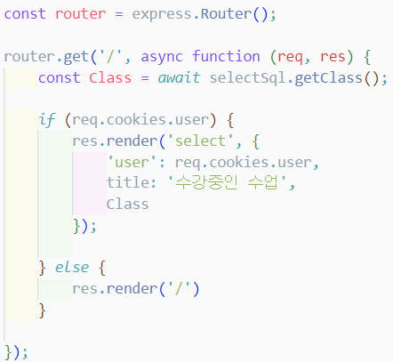 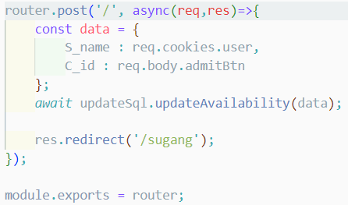

* **select.css**

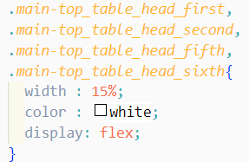 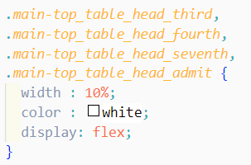

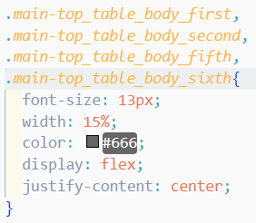 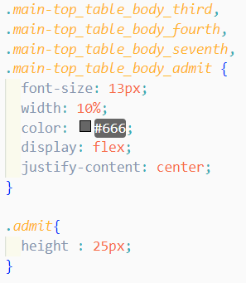 

* **select.hbs**

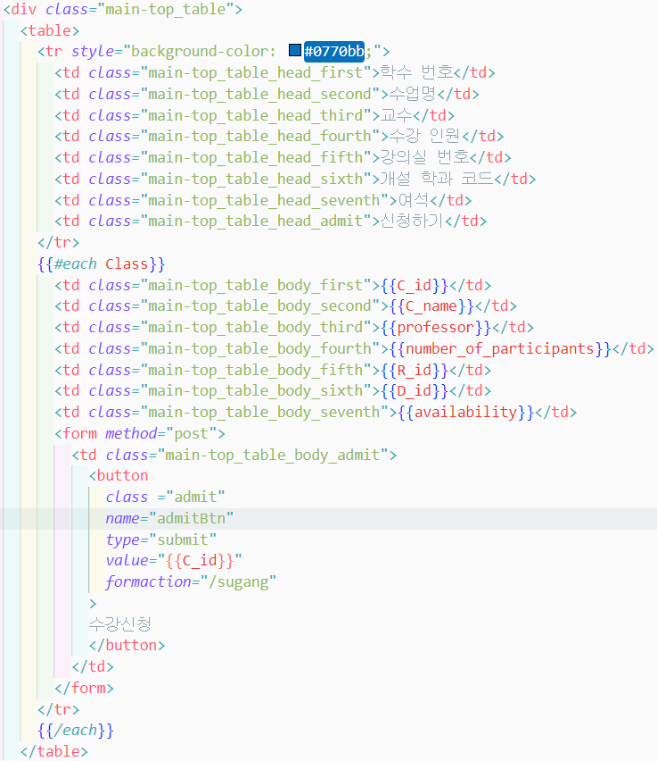

* 수강 신청 기능을 구현하기 위한 코드들이다. 우선, **getClass**를 통해 Class 테이블에서 모든 컬럼 값을 불러온다. 출력 형태는 select.hbs에 위와 같이 구현하였다.
* 이때, 수강 신청 기능을 위해 마지막 컬럼으로 수강신청 버튼이 필요하기 때문에 **button**을 하나 추가하였다. C_id를 value로 하는 button으로, post를 사용해서 select.js의 post로 전달한다. select.js에서는 이 값을 sql.js의 updateAvailability로 전달하여 여석 정보를 업데이트하는 데에 사용된다.

1. 실행 화면

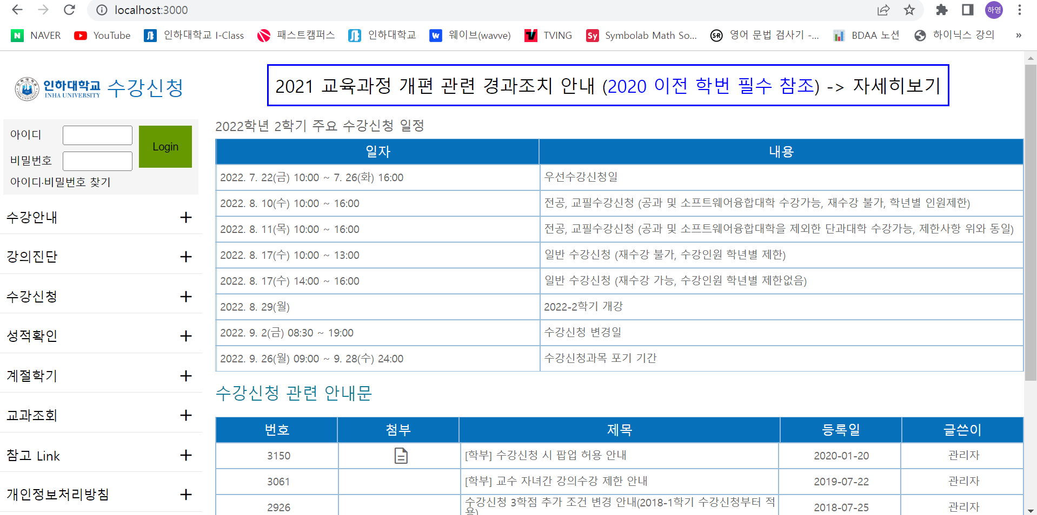

* 처음 localhost:3000에 접속하면 출력되는 화면이다.

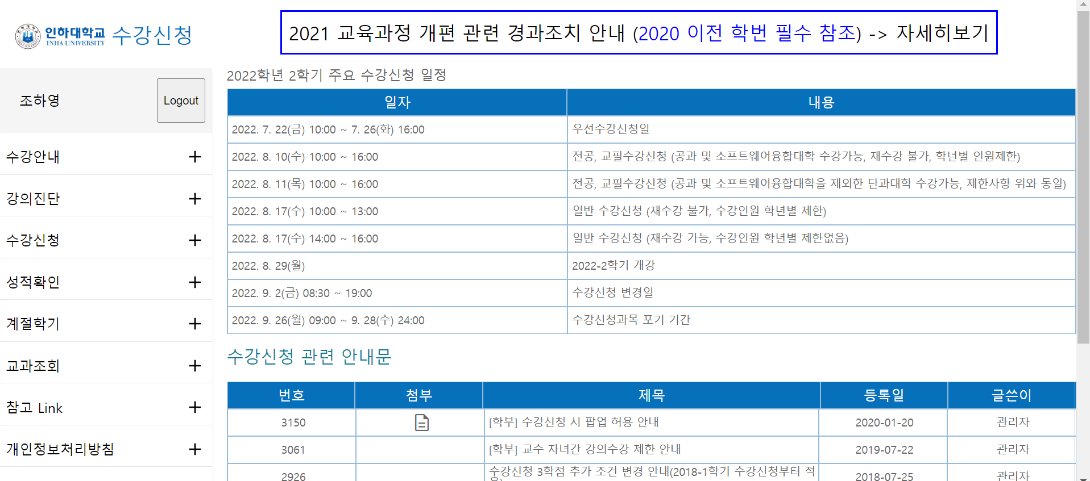

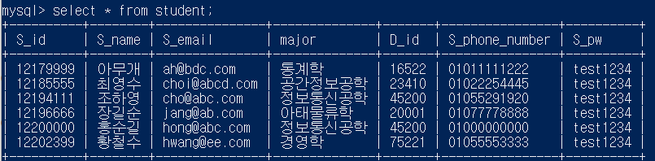

* S_id : 12194111 / S_pw : test1234로 로그인한 결과, 위와 같이 로그인에 성공하였다.



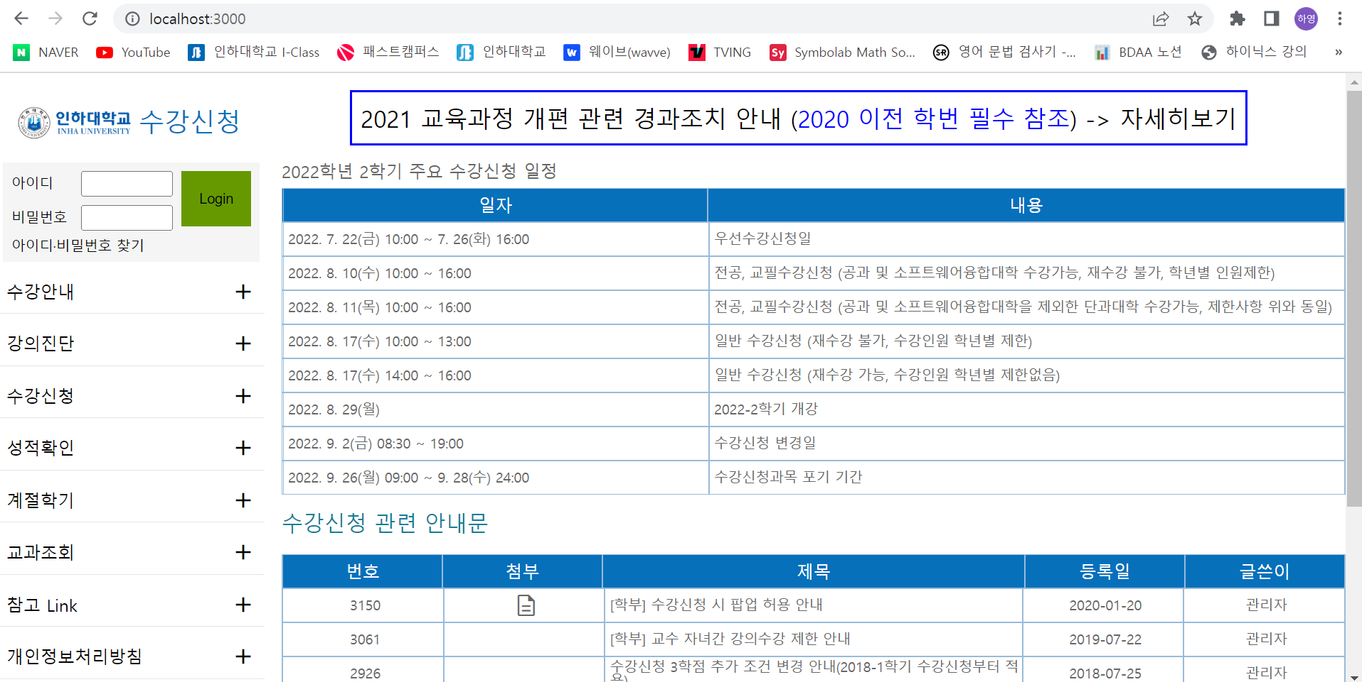

* logout 기능을 확인하기 위해 /logout을 실행한 결과, 정상적으로 로그아웃되었다. 마찬가지로, 버튼을 통한 로그아웃도 정상적으로 실행되었다.

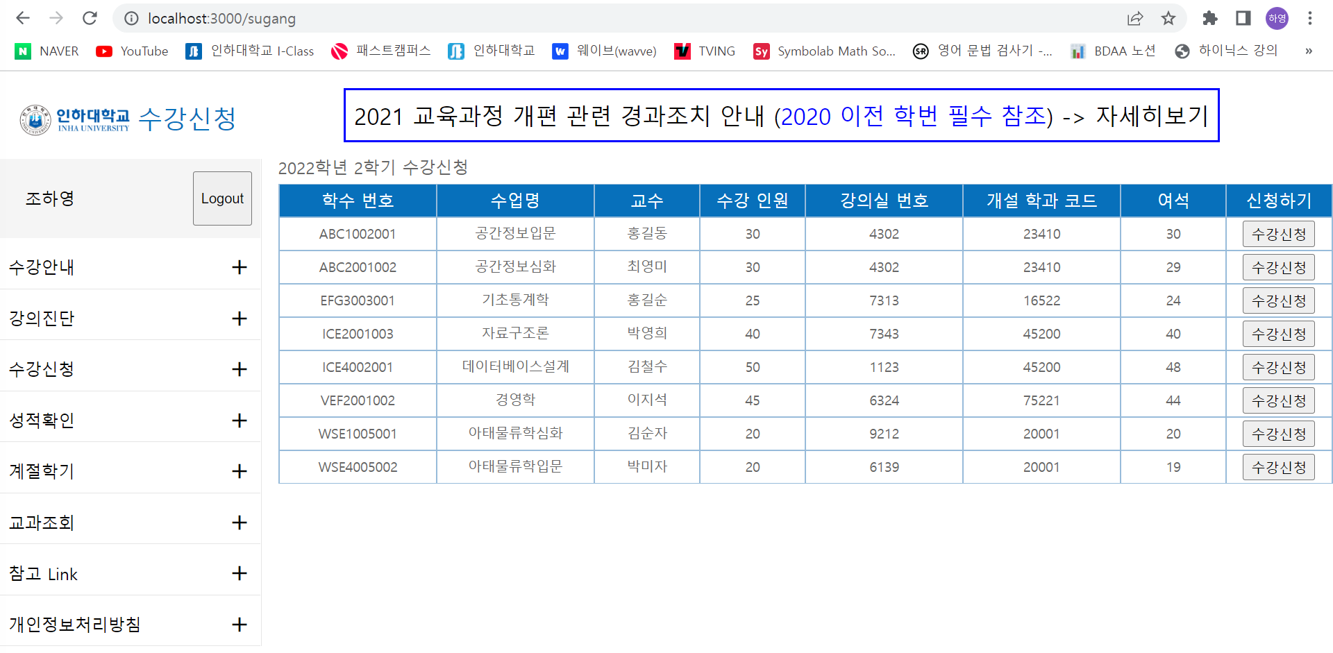

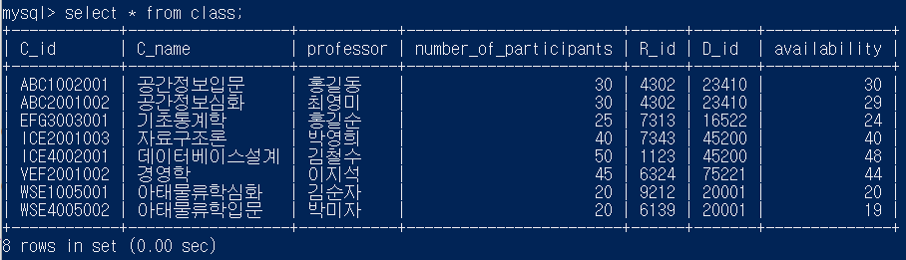

* /sugang으로 이동하면, 위와 같이 Class 테이블과 수강신청 버튼이 출력된다. 이는 powershell에서 확인한 값과 동일한 것을 알 수 있다.

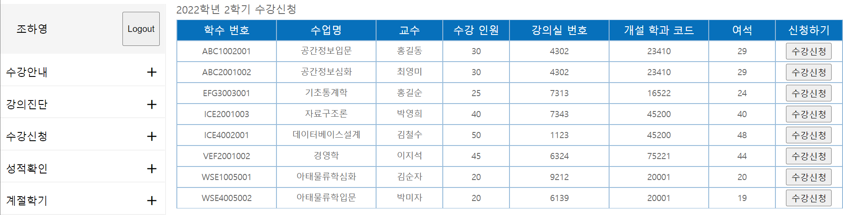

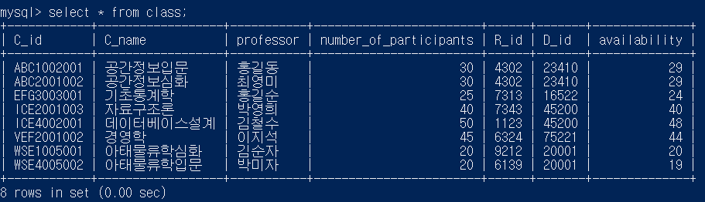

* 수업 목록 중 “공간정보입문” 과목에 대해 수강 신청 버튼을 클릭한 결과, 여석이 1개 감소한 것을 확인하였고, DB에도 정상적으로 반영되었다.

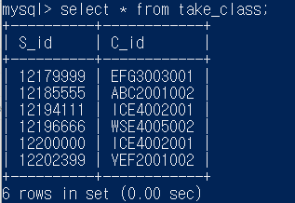 -> 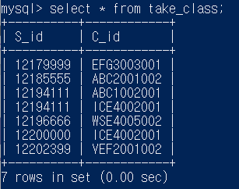

* take_class 테이블에도 수강 정보가 정상적으로 삽입되었다.

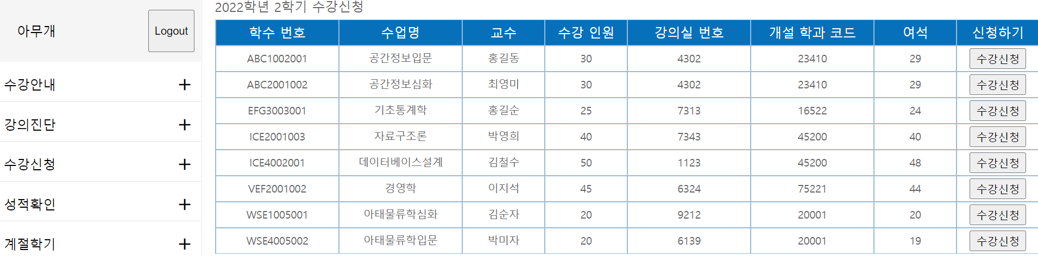

* 다른 유저에 대해서도 테스트하기 위해 S_id : 12179999, S_pw : test1234로 로그인하였다.

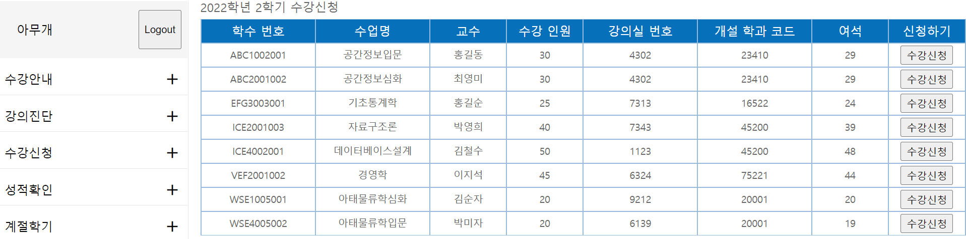

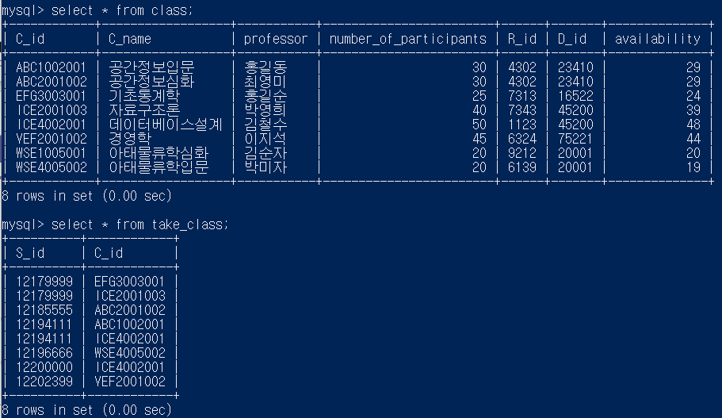

* “자료구조론” 과목에 대하여 수강신청 버튼을 클릭하였고, 웹과 DB 모두 여석이 정상적으로 감소하였다. take_class 테이블에도 정상적으로 삽입되었다.

1. 결론

* 이번 과제는 학생이 로그인했을 때, Class 테이블의 정보가 모두 출력되고, 더불어 수강신청 기능이 가능하도록 구현하는 것이다.
* 우선 class 테이블의 모든 필드가 출력될 수 있도록 select.js, select.hbs, select.css 코드를 작성하였다. 이때, 마지막 컬럼으로 “수강신청” 버튼이 필요하기 때문에 post method를 사용하는 button을 생성하였고, 이때 value 값인 C_id (학수번호)가 select.hbs -> select.js -> sql.js에 걸쳐 전달되고, 마지막에 DB에 반영될 수 있도록 작성하였다.
* DB에 반영하는 과정에서 Class 테이블의 availability(여석) 컬럼을 -1하는 것도 중요하지만, 학생들의 수강 정보를 담고 있는 take_class 테이블을 업데이트하는 과정 또한 필요했다. take_class 테이블은 S_id(학번)와 C_id(학수번호)를 통해 수업 수강 정보를 관리하므로, 웹에서 수강신청을 하면 take_class 테이블에도 값이 insert되어야한다. 이를 구현하는 과정에서, cookie가 가지고 있는 login 정보의 s_name(이름)이 아닌 s_id(학번)을 전달하는 방법을 찾지 못해 insert 문을 다음과 같이 작성하였다.



* 즉, take_class 테이블에 데이터를 삽입할 때, s_id와 c_id로 한 번에 삽입해야하는데, s_name으로 student 테이블에서 s_id를 찾아서 이 값과 c_id를 삽입하도록 구현한 것이다. 이렇게 되면, student 테이블에 동명이인이 있을 경우, 정확한 s_id를 찾을 수 없어 에러가 발생하게 된다. 따라서, 이 부분에 대한 보완이 필요하다.